МИНИСТЕРСТВО ОБРАЗОВАНИЯ КРАСНОЯРСКОГО КРАЯ
КРАЕВОЕ ГОСУДАРСТВЕННОЕ АВТОНОМНОЕ ПРОФЕССИОНАЛЬНОЕ ОБРАЗОВАТЕЛЬНОЕ УЧРЕЖДЕНИЕ
«КРАСНОЯРСКИЙ КОЛЛЕДЖ ОТРАСЛЕВЫХ ТЕХНОЛОГИЙ И ПРЕДПРИНИМАТЕЛЬСТВА»

ОТЧЕТ ПО ЛАБОРАТОРНОЙ РАБОТЕ №9
Динамическое создание и удаление элементов страницы
тема
Преподаватель |  |  |  |  |  | Ю.А. Шихова
 |  |  |  | подпись, дата |  | инициалы, фамилия
Обучающийся |  | ИСИП23-01-1П |  |  |  | Почикаев К.А.
 |  | номер группы |  | подпись, дата |  | инициалы, фамилия

Красноярск 2026
Цель работы: МИНИСТЕРСТВО НАУКИ И ВЫСШЕГО ОБРАЗОВАНИЯ РОССИЙСКОЙ
Научиться создавать, добавлять и удалять HTML-элементы с помощью JavaScript, формируя интерфейс страницы динамически, без заранее прописанной разметки.

Задачи работы:
В ходе выполнения лабораторной работы необходимо решить следующие задачи:
- 1. Создать HTML-страницу с полем ввода и кнопкой «Добавить».
- 2. Реализовать динамическое создание элементов списка на основе введённых данных.
- 3. Добавить к каждому элементу списка кнопку для его удаления.
- 4. Реализовать проверку ввода (запрет на добавление пустых значений и проверка допустимых символов).
- 5. Создать мини-приложение «Список детей в группе» с возможностью добавления и удаления записей.

Ход работы:
- Проектирование структуры страницы
Была разработана структура страницы для ведения списка детей в группе «Солнышко» (в соответствии с вариантом 14 курсовой работы — «Дошкольное учреждение»). Страница включает следующие элементы:
- Заголовок группы
- Поле ввода имени ребёнка
- Кнопка «Добавить»
- Блок отображения ошибок
- Динамический список детей

- Вёрстка макета
Страница свёрстана с использованием блочных элементов. Использованы следующие теги:
Назначение | Теги
Каркас страницы | <html>, <head>, <body>, <div>
Мета-информация | <meta charset="UTF-8">, <meta name="viewport">
Заголовки и текст | <h1>, <p>, <span>
Списки | <ul>, <li> (создаются динамически)
Формы и кнопки | <input>, <button>
Стилизация | <style>
Скрипты | <script>

- Реализация динамического функционала на JavaScript
В ходе работы был написан JavaScript-код, реализующий следующий функционал:
- При загрузке страницы в список автоматически добавляются тестовые имена: Анна, Иван, Мария, Дмитрий
- Каждый элемент списка содержит имя ребёнка и кнопку «Удалить»
- При нажатии на кнопку «Добавить»:
- Проверяется, что имя не пустое, содержит минимум 2 символа и только буквы, пробелы или дефис
- В случае ошибки выводится сообщение в блоке `#errorDiv`
- Если проверка пройдена, создаётся новый объект с уникальным `id` и добавляется в массив `children`
- Список на странице перерисовывается функцией `renderList()`
- При нажатии на кнопку «Удалить» элемент удаляется из массива, и список обновляется
- Реализована возможность добавления по нажатию клавиши `Enter`

Основные методы JavaScript, использованные в работе:
- `document.createElement()` — создание новых элементов
- `document.getElementById()` — получение ссылок на элементы
- `element.appendChild()` — добавление элементов на страницу
- `element.remove()` / `filter()` — удаление элементов
- `addEventListener()` — обработка событий
- `trim()` — проверка на пустые значения

- Визуализация результатов
Ниже представлен внешний вид разработанной страницы в браузере:
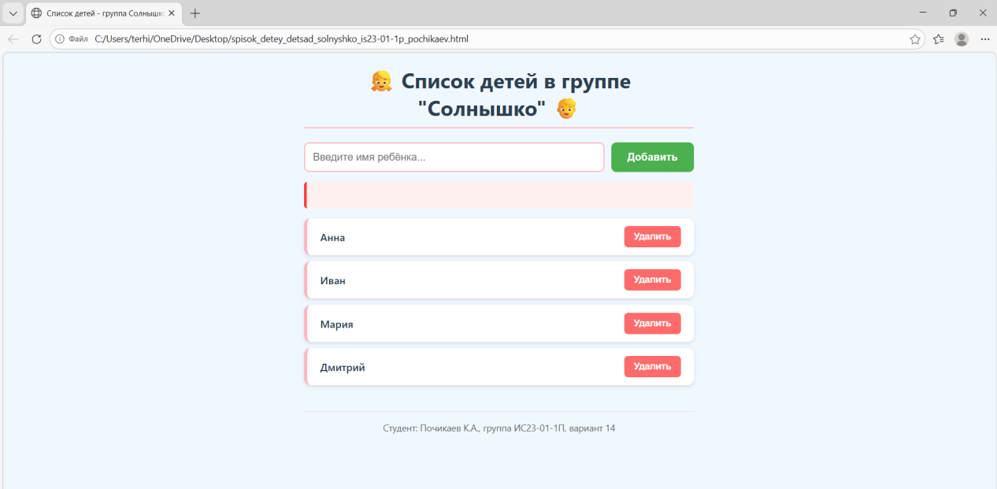
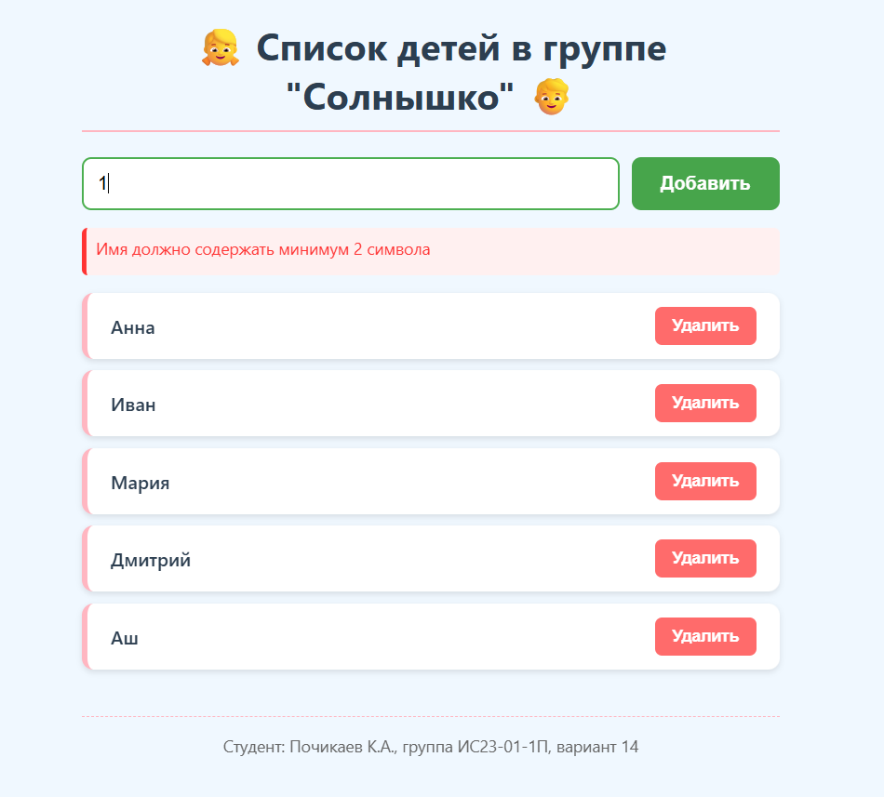
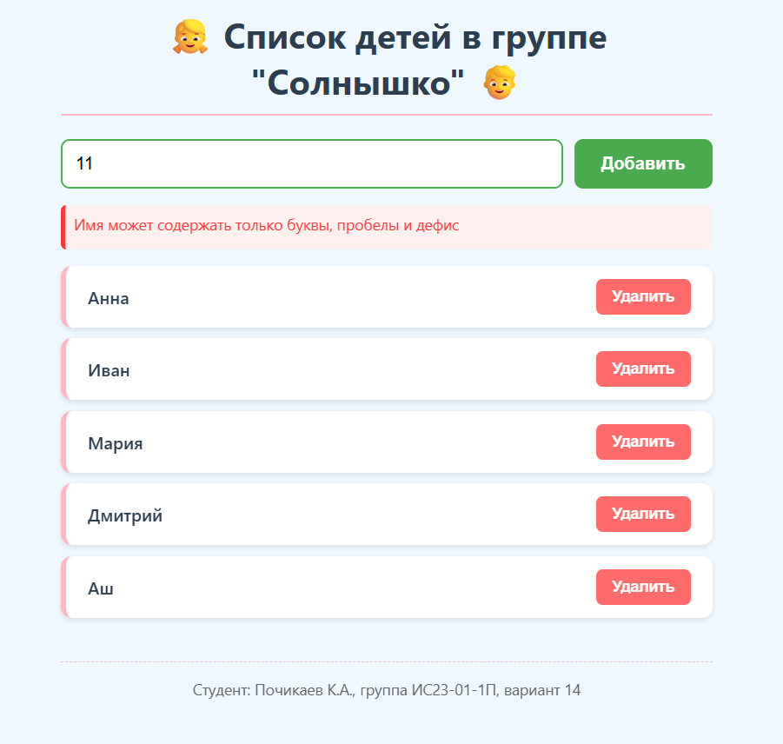

Вывод:
В ходе выполнения лабораторной работы было создано интерактивное веб-приложение «Список детей в группе "Солнышко"», позволяющее динамически добавлять и удалять элементы списка без перезагрузки страницы. Освоены ключевые методы JavaScript для работы с DOM: `createElement()`, `appendChild()`, `remove()`, а также обработчики событий. Реализована валидация ввода для обеспечения корректности данных.

Ссылка: https://github.com/Hybisteil/detsad-solnyshko-lab9

